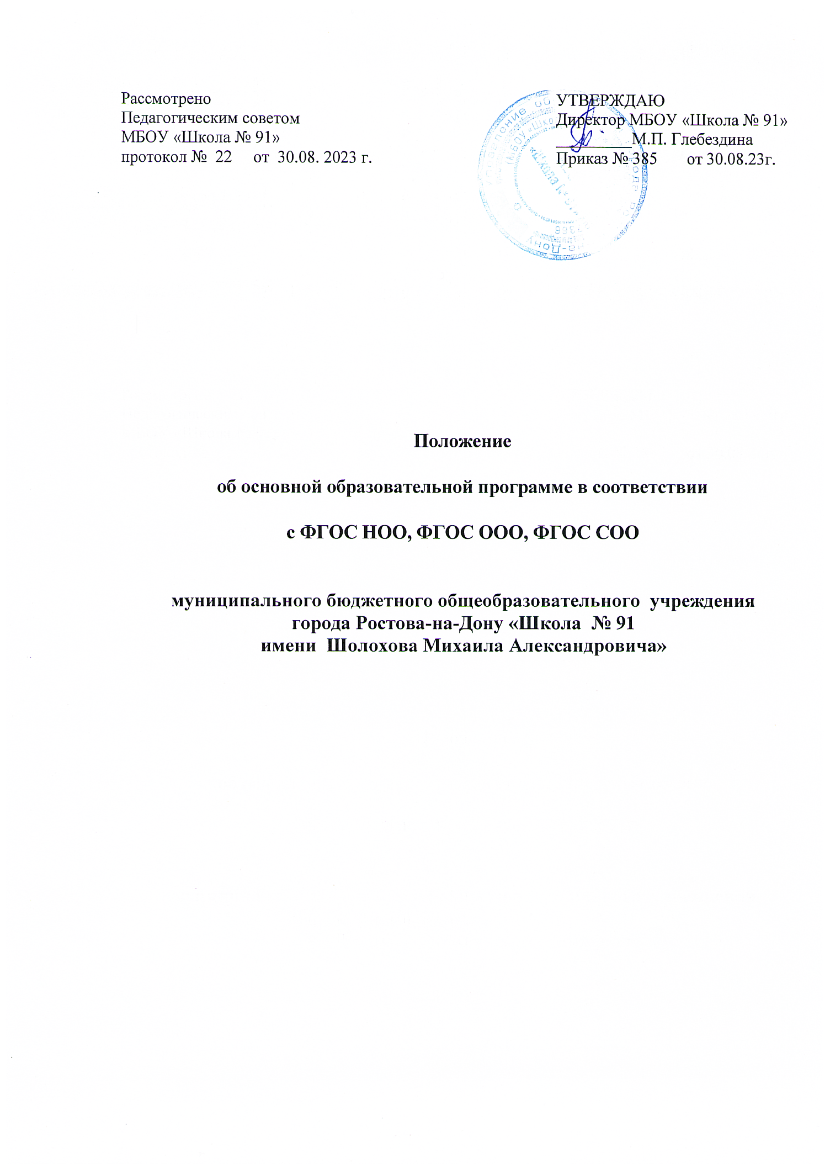

1. **Общие положения**
   1. Настоящее Положение разработано в соответствии с Приоритетным национальным проектом «Образование»; национальной образовательной инициативой «Наша новая школа», утвержденной Президентом Российской Федерации от 04.02.2010 № Пр 271;Законом Российской Федерации «Об образовании» от 29 декабря 2012 года №»73-ФЗ (ст.12), федеральным государственным образовательным стандартом начального общего образования (утвержден приказом Министерства образования и науки Российской Федерации от 06.10.2009 года №373), федеральным государственным образовательным стандартом основного общего образования (утвержден приказом Министерства образования и науки Российской Федерации от 17.12.2010 года №1897); приказом Министерства просвещения РФ от 28.08.2020 №442 «Об утверждении Порядка организации и осуществления образовательной деятельности по основным общеобразовательным программам – образовательным программам начального общего, основного общего и среднего общего образования», приказом Минобрнауки РФ от 05.03.2004 №1089 «Об утверждении федерального компонента государственных образовательных стандартов начального общего, основного общего и среднего (полного) общего образования», приказом Министерства Образования Российской Федерации от 09.03.2004 №1312 «Об утверждении Федерального базисного учебного плана и примерных учебных планов для образовательных учреждений Российской Федерации, реализующих программы общего образования»; постановлением Главного государственного санитарного врача Российской Федерации от 28.09.2020 №28 «Об утверждении санитарных правил СП 2.4.3648-20821-10

«Санитарно-эпидемиологические требования к организациям воспитания и обучения, отдыха и оздоровления детей и молодежи», Уставом образовательного учреждения.

* 1. Настоящее Положение устанавливает требования к структуре, содержанию, порядку разработки и утверждения основной образовательной программы начального, основного, среднего общего образования, реализуемой МБОУ «Школа № 91» (далее - Школа), в соответствии с действующим законодательством.
  2. Основные образовательные программы (далее - ООП) начального, основного, среднего общего образования (далее – ООП НОО, ООП ООО, ООП СОО ) является локальным нормативным правовым актом, определяющим содержание начального, основного, среднего общего образования в соответствии с установленным учредителем направлением Школы.
  3. ООП определяет цели, задачи, планируемые результаты, содержание и организацию образовательного процесса начального, основного, среднего общего образования и направлена на формирование общей культуры, духовно-нравственного, гражданского, социального, личностного и интеллектуального развития, саморазвитие и самосовершенствование обучающихся, обеспечивающие их социальную успешность, развитие творческих способностей, сохранение и укрепление здоровья.
  4. ООП разработана на основе примерных основных образовательных программ НОО, ООО, СОО образования.
  5. Разработанная образовательным учреждением ООП должна обеспечивать достижение обучающимися результатов освоения основной образовательной программы начального, основного, среднего общего образования в соответствии с требованиями, установленными Федеральным государственным образовательным стандартом начального общего образования (ФГОС НОО), Федеральным государственным образовательным стандартом основного общего образования (ФГОС ООО), Федеральным государственным образовательным стандартом среднего общего образования (ФГОС СОО)
  6. Формы организации образовательного процесса, чередование урочной и внеурочной деятельности в рамках реализации основной образовательной программы основного, среднего общего образования определяет МБОУ «Школа № 91»
  7. Разработка ООП ООО, СОО осуществляется самостоятельно ОУ. В разработке ООП ООО, ООП СОО участвуют администрация школы, педагоги. В случае необходимости приказом директора утверждаются рабочие программы педагогов для внесения изменений и дополнений в содержание ООП с целью совершенствования образовательной модели и оптимизации планируемых результатов освоения ООП НОО, ООП ООО, ООП СОО .
  8. ООП ООО, ООП СОО рассматривается и принимается педагогическим советом

и утверждается директором ОУ.

* 1. Изменения и дополнения, вносимые в ООП ООО, ООП СОО рассматриваются и принимаются решением педагогического совета и утверждаются приказом директора ОУ.
  2. ООП должна учитывать образовательные потребности и запросы обучающихся, воспитанников.
  3. Нормативный срок ООП НОО составляет четыре года, ФГОС ООО составляет пять лет, ФГОС СОО составляет два года.

# Структура и содержание ООП

* 1. ООП Школы в соответствии с требованиями ФГОС содержит три раздела: целевой, содержательный и организационный.
  2. **Целевой** раздел определяет общее назначение, цели, задачи и планируемые результаты реализации основной образовательной программы начального, основного, среднего общего образования, конкретизированные в соответствии с требованиями Стандарта и учитывающие региональные, национальные и этнокультурные особенности народов Российской Федерации, а также способы определения достижения этих целей и результатов.

Целевой раздел включает:

* пояснительную записку;
* планируемые результаты освоения обучающимися основной образовательной программы начального, основного, среднего общего образования;
* систему оценки достижения планируемых результатов освоения начальной и основной образовательной программы основного общего образования.
  + 1. Пояснительная записка должна раскрывать:
* цели и задачи реализации ООП НОО, ООП ООО, ООП СОО , конкретизированные в соответствии с требованиями ФГОС к результатам освоения обучающимися ООП НОО, ООП ООО, ООП СОО ;
* принципы и подходы к формированию ООП НОО, ООО СОО;
  + 1. Планируемые результаты освоения обучающимися ООП должны:
* уточнять и конкретизировать общее понимание личностных, метапредметных и предметных результатов;
* обеспечивать связь между требованиями ФГОС НОО, ФГОС ООО,ФГОС СОО образовательным процессом и системой оценки результатов освоения ООП;
* являться содержательной и критериальной основой для разработки рабочих программ учебных предметов, а также для системы оценки качества освоения обучающимися ООП в соответствии с требованиями ФГОС.
  + 1. Система оценки достижения планируемых результатов освоения ООП должна:
* закреплять основные направления и цели оценочной деятельности, описание объекта и содержание оценки, критерии, процедуры и состав инструментария оценивания, формы представления результатов, условия и границы применения системы оценки;
* обеспечивать комплексный, уровневый подходы к оценке результатов освоения ООП, позволяющие вести оценку предметных, метапредметных и личностных результатов основного общего образования;
* предусматривать оценку достижений обучающихся (итоговая оценка обучающихся, освоивших ООП );
* позволять осуществлять оценку динамики учебных достижений обучающихся;
* отражать оценку результатов деятельности Школы.
  1. **Содержательный раздел** определяет общее содержание образования и включает все программы, ориентированные на достижение личностных, предметных и метапредметных результатов:

-программу развития универсальных учебных действий (далее- УУД) основного общего образования;

* программы отдельных учебных предметов, курсов;

-программу воспитания и социализации обучающихся основного общего образования;

* программу коррекционной работы.
  + 1. Программа развития УУД в начальной, основной, средней школе определяет:
* цели и задачи взаимодействия педагогов и обучающихся по развитию универсальных учебных действий в начальной, основной, средней школе, описание основных подходов, обеспечивающих эффективное их усвоение обучающимися, взаимосвязи содержания урочной и внеурочной деятельности обучающихся по развитию УУД;
* планируемые результаты усвоения обучающимися познавательных, регулятивных и коммуникативных универсальных учебных действий, показатели уровней и степени владения ими, их взаимосвязь с другими результатами освоения образовательной программы общего образования;
* ценностные ориентиры развития универсальных учебных действий, место и формы развития УУД: образовательные области, учебные предметы, внеурочные занятия и т. п.
* связь универсальных учебных действий с содержанием учебных предметов;
* основные направления деятельности по развитию УУД в начальной, основной и средней школе, описание технологии включения развивающих задач как в урочную, так и внеурочную деятельность обучающихся;
* условия развития УУД;
* преемственность программы развития универсальных учебных действий при переходе от начального к основному общему образованию, от основного к среднему общему образованию.
  + 1. Программы отдельных учебных предметов, курсов должны обеспечивать достижение планируемых результатов освоения ООП НОО, ООП ООО, ООП СОО.

Программы отдельных учебных предметов, курсов разрабатываются на основе Положения о рабочей программе.

* + 1. Программа воспитания и социализации обучающихся на ступени начального, основного, среднего общего образования должна описывать:
* цели и задачи духовно- нравственного развития, воспитания и социализации обучающихся;
* ценностные ориентиры, лежащие в основе ООП НОО, ООП ООО, ООП СОО ;
* направления деятельности по духовно-нравственному развитию и воспитанию, социализации и профессиональной ориентации, формированию экологической культуры, здорового и безопасного образа жизни с учетом специфики Школы, виды деятельности и формы занятий с обучающимися по каждому из направлений;
* основные формы организации педагогической поддержки социализации обучающихся по каждому направлению с учетом урочной и внеурочной деятельности, а также формы участия социальных партнеров по направлениям социального воспитания;
* планируемые результаты воспитания и социализации обучающихся;
* указывать методики и инструментарий мониторинга духовно- нравственного развития, воспитания и социализации обучающихся.
  + 1. Программа коррекционной работы должна содержать:
* перечень, содержание и план реализации индивидуально ориентированных коррекционных мероприятий, обеспечивающих удовлетворение особых образовательных потребностей детей с ограниченными возможностями здоровья, их интеграцию в образовательном учреждении и освоение ими ООП НОО, ООП ООО, ООП СОО ;
* систему комплексного психолого-медико-педагогического сопровождения детей с ограниченными возможностями здоровья в условиях образовательного процесса, включающего психолого-медико-педагогическое обследование детей с целью выявления их особых образовательных потребностей, мониторинг динамики развития детей, их успешности в освоении ООП НОО, ООП ООО, ООП СОО ;
* описание специальных условий обучения и воспитания детей с ограниченными возможностями здоровья, в том числе безбарьерной среды их жизнедеятельности, использование специальных образовательных программ и методов обучения и воспитания, специальных учебников, учебных пособий и дидактических материалов, технических средств обучения коллективного и индивидуального пользования, предоставление услуг ассистента (помощника), оказывающего детям необходимую техническую помощь, проведение групповых и индивидуальных коррекционных занятий;
* механизм взаимодействия в разработке и реализации коррекционных мероприятий

учителей, специалистов в области коррекционной педагогики, медицинских работников образовательного учреждения и других организаций, специализирующихся в области семьи и других институтов общества, который должен обеспечиваться в единстве урочной, внеурочной и внешкольной деятельности;

* планируемые результаты коррекционной работы.
  1. **Организационный раздел** определяет общие рамки организации образовательного процесса, а также механизмы реализации ООП НОО, ООП ООО, ООП СОО .
     1. Организационный раздел включает:
* учебный план;
* систему условий реализации ООП НОО, ООП ООО, ООП СОО в соответствии с требованиями ФГОС НОО, ФГОС ООО, ФГОС СОО.
  + 1. Учебный план должен отражать:
* состав учебных предметов и распределение учебного времени по классам и предметам;
* особенности содержания образования в Школе;
* состав и структуру направлений внеурочной деятельности Школы.

ООП НОО, ООП ООО, ООП СОО может включать как один, так и несколько учебных планов.

* + 1. Система условий реализации ООП НОО, ООП ООО, ООП СОО должна содержать:
* описание кадровых, психолого-педагогических, финансовых, материально-технических, информационно-методических условий и ресурсов;

# Порядок размещения и ознакомления с ООП НОО, ООП ООО, ООП СОО и вносимых изменениях

* 1. Принятая ООП НОО, ООП ООО, ООП СОО вводится в действие после утверждения приказом директора школы на срок действия федерального государственного образовательного стандарта (государственного образовательного стандарта - до завершения реализации).
  2. Принятая и утвержденная ООП НОО, ООП ООО, ООП СОО Школы является обязательной нормой для всех участников образовательного процесса, служит основой для организации образовательного процесса, расстановки кадров, контроля качества результатов ее освоения.
  3. В ООП НОО, ООП ООО, ООП СОО могут вноситься изменения. Вносимые в программу изменения, утверждаются директором Школы на основе положительной рекомендации советов (педагогического, методического).
  4. . ООП НОО, ООП ООО, ООП СОО , как основной нормативный документ Школы, подлежит размещению на официальном сайте Школы в сети Интернет.
  5. Родители (законные представители) обучающиеся и обучающиеся I, II, Ш ступени общего образования должны быть ознакомлены с ООП НОО, ООП ООО, ООП СОО :

-при зачислении обучающихся в Школу;

-при внесении изменений в ООП НОО, ООП ООО, ООП СОО .

* 1. Педагогические работники должны быть ознакомлены с ООП НОО, ООП ООО, ООП СОО
* при приеме на работу;
* при внесении изменений в ООП НОО, ООП ООО, ООП СОО .

# Оценка эффективности деятельности образовательного учреждения, реализующего ООП НОО, ООП ООО, ООП СОО

* 1. Оценка эффективности деятельности образовательного учреждения осуществляется на основе оценок достижения планируемых результатов освоения ООП НОО, ООП ООО, ООП СОО с результатами, достигнутыми выпускниками основной школы.
  2. Контроль за реализацией образовательной программы осуществляется в соответствии с внутришкольным контролем.